ČETRTEK, 3. 12. 2020
SLOVENŠČINA
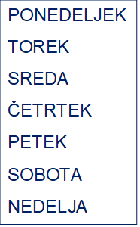
VČERAJ, DANES, JUTRI

DNEVE V TEDNU POZNAŠ ŽE IZ 1. RAZREDA. PONOVI JIH.

USTNO ODGOVORI:
1. KATERI DAN JE DANES? KATERI DAN JE BIL VČERAJ? KATERI DAN BO JUTRI?
2. VČERAJ JE BIL PETEK. KATERI DAN JE DANES? KATERI DAN BO JUTRI?
3. JUTRI BO NEDELJA. KAJ JE BILO VČERAJ? KAJ JE DANES?

DZ – SLJ, STR. 55
OGLEJ SI SLIKE IN PREBERI VPRAŠANJE.
PREBERI ODGOVOR NAD PRVO SLIKO IN DOPOLNI ODGOVOR NAD DRUGO SLIKO.
OBE DEJAVNOSTI ZDRUŽI V ENO POVED, NA PRIMER: EVA JE VČERAJ BRALA IN GLEDALA TELEVIZIJO.
DEJAVNOSTI PONOVI ZA VSE SLIČICE.

ODPRI VELIK ZVEZEK ZA SLOVENŠČINO. Z RDEČO BARVICO NAPIŠI NASLOV:
VČERAJ, DANES, JUTRI.
ZAPIŠI V CELIH POVEDIH, KAJ SI DELAL VČERAJ, KAJ DELAŠ DANES IN KAJ BOŠ DELAL JUTRI.

ALI ZAGOTOVO VEŠ, DA BOŠ JUTRI DELAL TO, KAR SI POVEDAL? ZAKAJ TAKO MISLIŠ?

MATEMATIKA
UTRJEVANJE (RAČUNANJE S PREHODOM, RAČUNSKE ZGODBE)

DA NE POZABIŠ RAČUNATI DO 20, BOŠ DANES TO PONOVIL/A.

V DZ STRAN 76 IZRAČUNAJ RAČUNE.

REZULTAT NAPIŠI V MAJICO.

NATO ČLANOM ISTE DRUŽINE POBARVAJ

MAJICE V ENAKI BARVI.

V ZVEZEK MATEMATIKE (KARO) NAPIŠI NASLOV VAJA.

NATANČNO PREBERI IN REŠI RAČUNSKE ZGODBE.  V ZVEZEK ZAPIŠI RAČUN IN ODGOVOR ZA VSAKO NALOGO.  NARIŠI SI TUDI SKICO. | POMEMBNO!  1. PREBEREM NALOGO.  2. NARIŠEM SKICO.  3. NAPIŠEM RAČUN IN GA  IZRAČUNAM.  4. PREBEREM VPRAŠANJE IN  NAPIŠEM ODGOVOR.  5. PREGLEDAM REŠITVE.

- OTROCI SO V ZRAK SPUSTILI 12 BALONOV. POČILO JE 5 BALONOV.
KOLIKO BALONOV ŠE LETI?

- MATIC JE IMEL 9 FRNIKOL. ZA ROJSTNI DAN JIH JE DOBIL ŠE 6.
KOLIKO FRNIKOL IMA?

- JAKOB ZBIRA IGRAČE. IMA 6 AVTOMOBILČKOV, 4 ŽOGE IN 7 PLIŠASTIH ŽIVALI. KOLIKO IGRAČ IMA JAKOB?

- NA MIZI JE 8 RDEČIH JABOLK, 5 ZELENIH JABOLK IN 4 RUMENE HRUŠKE. KOLIKO JE VSEH JABOLK?

ČE IMAŠ ŠE ENERGIJO…. TI PRIPOROČAM, DA SE ZABAVAŠ OB NALOGAH RAČUNANJA
V KVIZU NA POVEZAVI

https://wordwall.net/resource/6360398/ra%c4%8dunam-do-20-s-prehodom
TRI, DVA, ENA…UŽIVAJ.

KLIKNI START.

IMAŠ 4 RAZLIČNE MAT IGRE.
DVAKRAT KLIKNI NA TISTO, KI JO ŽELIŠ IGRATI.

SPOZNAVANJE OKOLJA
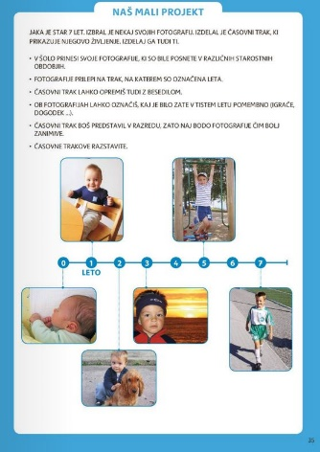
PREJŠNJI TEDEN SI RAZVRŠČAL/A FOTOGRAFIJE RAZLIČNIH OSEB.
DANES PA IZBEREŠ SAMO SVOJE FOTOGRAFIJE.

V DZ STR. 35 JE PRIKAZANO, KAKO IZDELAŠ ČASOVNI TRAK.
KER LETOS FOTOGRAFIJ NE BOMO NOSILI V ŠOLO, IZDELAŠ SVOJ ČASOVNI TRAK KAR DOMA.
LAHKO GA IZDELAŠ PODOBNO KOT JAKA.

ŠPORT
JOGA
Danes se bomo podali na morje, kjer nam bodo različne morske živalice pokazale, kako one izvajajo jogo. Najdi si dovolj prostora in pripravi mehkejšo blazinico za izvajanje vaj na tleh. Sledi gibom.
Morska joga:
https://www.youtube.com/watch?v=z2UQ5-cVHjs&ab_channel=SmileandLearn-English
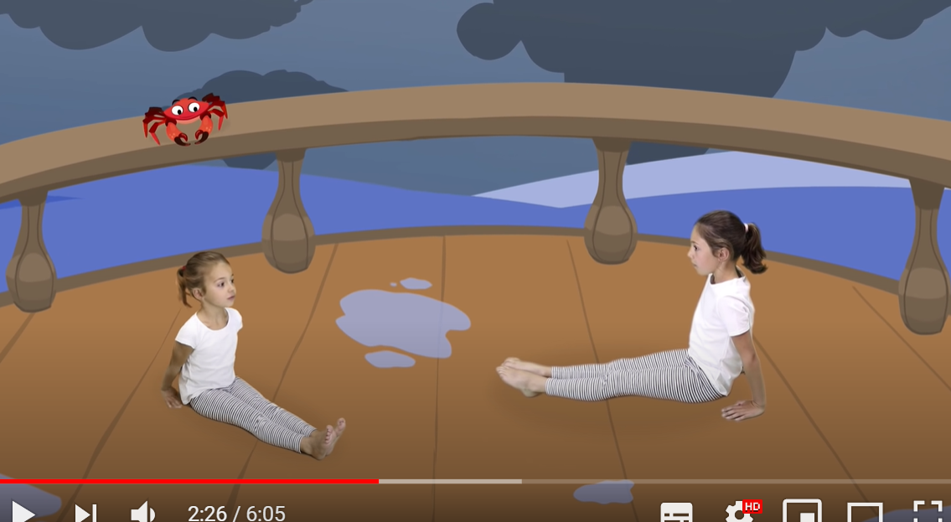

ZA FIRBCE: lahko pa si ogledaš kratek posnetek o tem, kaj sploh je joga in zakaj jo izvajamo:
https://www.youtube.com/watch?v=gSKY681Fkn4&ab_channel=Firbcologi

In še kot zanimivost, obstaja pa tudi SMEJALNA JOGA:
https://www.youtube.com/watch?v=6lnImqRSeV0&ab_channel=TVInfodrom
